КОМИТЕТ  РЕСПУБЛИКИ ТАТАРСТАН  ПО ОХРАНЕ ОБЪЕКТОВ КУЛЬТУРНОГО НАСЛЕДИЯ |  | ТАТАРСТАН РЕСПУБЛИКАСЫНЫӉ МӘДӘНИ МИРАС ОБЪЕКТЛАРЫН САКЛАУ КОМИТЕТЫ

ПРИКАЗ БОЕРЫК
№

Об утверждении границ территории объекта культурного наследия регионального значения «Типография Харитонова», 1896 г., расположенного по адресу: Республика Татарстан,
г. Казань, ул. Миславского, 4

В соответствии с Федеральным законом от 25 июня 2002 года № 73-ФЗ
«Об объектах культурного наследия (памятниках истории и культуры) народов Российской Федерации», Законом Республики Татарстан от 1 апреля 2005 года
№ 60-ЗРТ «Об объектах культурного наследия в Республике Татарстан», положительным заключением государственной историко-культурной экспертизы
от 12.05.2026, в целях сохранения и государственной охраны объектов культурного наследия регионального значения и их территорий как объектов градостроительной деятельности особого регулирования п р и к а з ы в а ю:

- Утвердить границы территории объекта культурного наследия регионального значения «Типография Харитонова», 1896 г., расположенного
по адресу: Республика Татарстан, г. Казань, ул. Миславского, 4, согласно приложению к настоящему приказу.
- Пункт 54 приложения № 1 к приказу Комитета Республики Татарстан
по охране объектов культурного наследия от 09.10.2019 № 114-П «Об утверждении границ территории объектов культурного наследия регионального значения, расположенных в г.Казани» (с учетом изменений, внесенных приказами Комитета Республики Татарстан по охране объектов культурного наследия от 07.04.2020
№ 55-П, от 02.02.2022 № 9-П, от 24.03.2022 № 56-П, от 27.07.2022 № 215-П,
от 15.06.2023 № 239-П, от 13.04.2024 № 155-П, от 17.02.2025 № 69-П, от 24.10.2025 № 547-П, 19.12.2025 № 846-П, от 13.03.2026 № 138-П, от 15.04.2026 № 191-П) признать утратившим силу.
3. Отделу учета объектов культурного наследия и градостроительной деятельности обеспечить внесение сведений о границах территории указанного объекта культурного наследия в Единый государственный реестр недвижимости
и единый государственный реестр объектов культурного наследия (памятников истории и культуры) народов Российской Федерации.

Председатель И.Н.Гущин

Приложение
к приказу Комитета
Республики Татарстан по охране объектов культурного наследия
от __________ 2026 года № _____

Границы территории

объекта культурного наследия регионального значения
«Типография Харитонова», 1896 г., расположенного по адресу:
Республика Татарстан, г. Казань, ул. Миславского, 4

Карта-схема границ территории объекта культурного наследия регионального значения «Типография Харитонова», 1896 г., расположенного по адресу: Республика Татарстан, г. Казань, ул. Миславского, 4
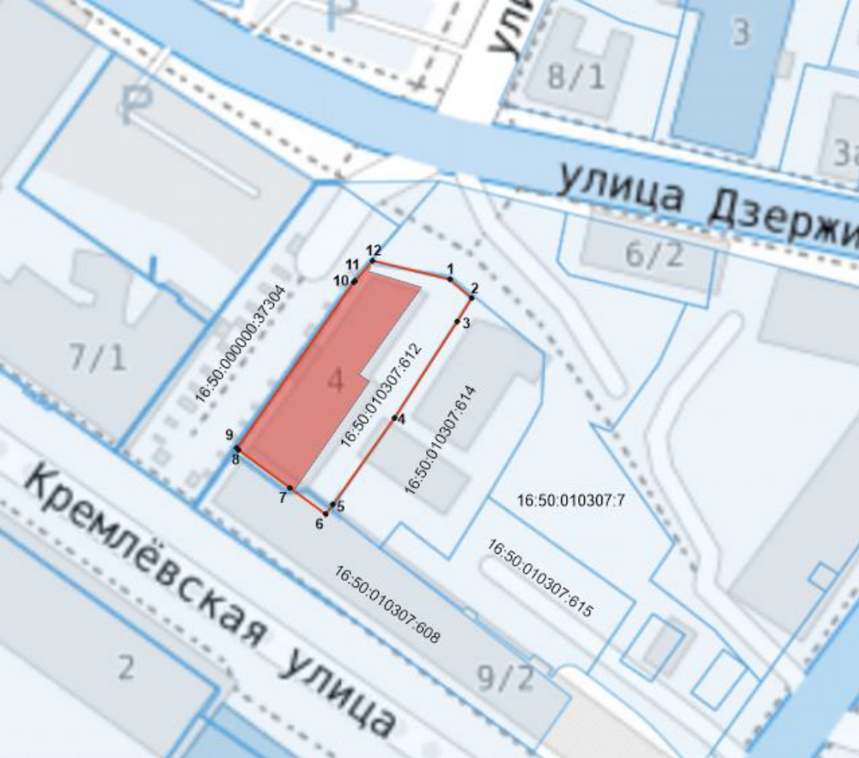

Масштаб 1 : 1 000

Условные обозначения:
 | - граница территории объекта культурного наследия
 | - объект культурного наследия
 | - характерная точка границ территории объекта культурного наследия
 | - границы земельного участка по сведениям ЕГРН
16:50:010307:608 | - кадастровый номер земельного участка

Текстовое описание
границ территории объекта культурного наследия регионального значения «Типография Харитонова», 1896 г., расположенного по адресу:
Республика Татарстан, г. Казань, ул. Миславского, 4

Границы территории объекта культурного наследия регионального значения «Типография Харитонова», 1896 г., расположенного по адресу: Республика Татарстан, г. Казань, ул. Миславского, 4, проходят:

Прохождение границы |  | Описание прохождения границы
от точки | до точки | Описание прохождения границы
1 | 2 | 3
1 | 2 | от точки 1 в юго-восточном направлении  по внутриквартальной границе 5,91 м до точки 2;
2 | 3 | от точки 2 в юго-западном направлении вдоль дворового фасада по внутриквартальной границе 5,68 м до точки 3;
3 | 4 | от точки 3 в юго-западном направлении вдоль дворового фасада по внутриквартальной границе 23,39 м до точки 4;
4 | 5 | от точки 4 в юго-западном направлении вдоль дворового фасада по внутриквартальной границе 21,74 м до точки 5;
5 | 6 | от точки 5 в юго-западном направлении вдоль дворового фасада по внутриквартальной границе 2,55 м до точки 6;
6 | 7 | от точки 6 с пересечения дворовых фасадов зданий  по ул. Кремлевская, 9 и ул. Миславского, 4, в северо-западном направлении по внутриквартальной границе 9,15 м  до точки 7;
7 | 8 | от точки 7 с пересечения дворовых фасадов зданий  по ул. Кремлевская, 9 и ул. Миславского, 4, в северо-западном направлении по внутриквартальной границе 12,23 м  до точки 8;
8 | 9 | от точки 8 с пересечения дворовых фасадов зданий  по ул. Кремлевская, 9 и ул. Миславского, 4, в северо-западном направлении по внутриквартальной границе 0,21 м  до точки 9;
9 | 10 | от точки 9, расположенной по ул. Миславского у наружного угла здания памятника, в северо-восточном направлении  41,25 м до точки 10, расположенной по ул. Миславского вдоль границы стен здания памятника;
10 | 11 | от точки 10, расположенной по ул. Миславского у наружного угла здания памятника, в северо-восточном направлении  0,45 м до точки 11, расположенной по ул. Миславского вдоль границы стен здания памятника;

1 | 2 | 3
11 | 12 | от точки 11, расположенной по ул. Миславского у наружного угла здания памятника, в северо-восточном направлении  5,45 м до точки 12, расположенной по ул. Миславского вдоль границы стен здания памятника;
12 | 1 | от точки 12, расположенной на углу главного фасада  по ул. Миславского, параллельно боковому фасаду 16,0 м  до точки 1.

Таблица характерных точек
границ территории объекта культурного наследия регионального
значения «Типография Харитонова», 1896 г., расположенного
по адресу: Республика Татарстан, г. Казань, ул. Миславского, 4

№ п/п | Координаты точки в местной системе координат (МСК-16)
№ п/п | X | Y
1 | 476519.48 | 1305035.75
2 | 476515.65 | 1305040.25
3 | 476510.86 | 1305037.20
4 | 476491.14 | 1305024.63
5 | 476473.38 | 1305012.10
6 | 476471.30 | 1305010.63
7 | 476476.84 | 1305003.35
8 | 476484.72 | 1304992.72
9 | 476484.85 | 1304992.55
10 | 476518.79 | 1305016.35
11 | 476519.13 | 1305016.64
12 | 476523.26 | 1305020.20
1 | 476519.48 | 1305035.75

